

**10.1“浮力”知识归纳练习题**

**一、单选题**

1.一个盛有盐水的容器中悬浮着一个鸡蛋，容器放在斜面上，如图所示。图上画出了几个力的方向，你认为鸡蛋所受浮力的方向应是（   ）

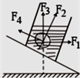

A.                                         B.                                         C.                                         D. 

2.下列物体中不受浮力的是（　　）

A. 大海中航行的轮船      B. 空中上升的气球      C. 太空中运行的宇宙飞船             D. 水中下沉的石块

3.小芳同学在探究“浮力的大小等于什么（阿基米德原理）”时，做了如图所示的实验，四步实验中弹簧测力计的示数F1、F2、F3、F4之间的大小关系是（　　）

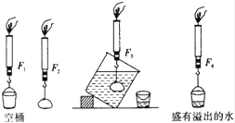

​A. F2﹣F3=F4﹣F1 ​                  B. F1=F4， F2=F3 C. F1=F2=F3=F4 ​                   D. 上述结论都不正确

4.如图所示，弹簧测力计下端悬挂一高度为l、质量为m的圆柱体，它在水中受到最大浮力为，圆柱体下表面刚刚与水面接触到全部浸没后，测力计示数F拉 及圆柱体所受的浮力F浮 分别与浸入水中深度h关系图正确的是（　　）

​

A. 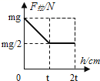    B. 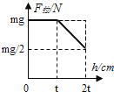C. 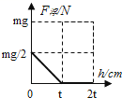D. 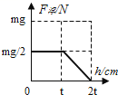

5.小明是一位物理爱好者，他在学习浮力时，为了探究浮力与物体形状的关系，他设计了如下实验，他先将一橡皮泥捏成锥体，用细线挂在弹簧测力计下并浸没于水中，读出弹簧测力计的示数F1 ， 再将橡皮泥捏成立方体，重复上述过程，并读出示数F2 ， 请你猜想F1与F2的大小关系（　　）

A. F1=F2 ​                        B. F1＜F2                        C. F1＞F2 ​                        D. 条件不足，无法判断

6.小英同学在探究“浮力的大小等于什么”时，做了如图所示的实验，四步实验中弹簧秤的示数F1、F2、F3、F4 ， 下列等式正确的是（ ）

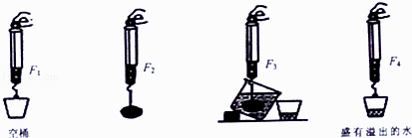

A. F浮=F2﹣F3                      B. F浮=F4﹣F3                       C. F浮=F2﹣F1                      D. F浮=F2﹣F4

7.将同一长方体分别水平与竖直放置在水中，如图所示，它所受到的（   ）



A. 向上、向下压力差相等，浮力相等                      B. 向上、向下压力差不等，浮力不等  
C. 向上、向下压力差相等，浮力不等                      D. 向上、向下压力差不等，浮力相等

8.以下情景中没有受到浮力的物体是（   ）

A. 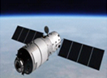遨游的“天宫一号”         B. 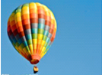上升的热气球  
C. 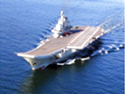航行的“辽宁号”            D. 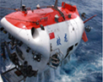下潜的“蛟龙”号

9.如图所示，一个塑料小球堵在一个水池的出口处，水无法排出，则该小球（   ）

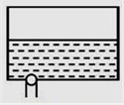

A. 不受水的浮力，也不受水对它的压力                  B. 仍受水的浮力  
C. 不受水的浮力，但受水对它的压力                      D. 无法判断

10.如图所示，一个正方体A浸没在水下某一深度时，上表面受到水15N的压力，下表面受到水20N的压力，则此时A受到的浮力是（　　）

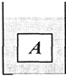

A. 0N                                      B. 5N                                      C. 15N                                      D. 20N

11.在下列所列举的各种事例中，没有受到浮力的是(     )

A. 在钓鱼岛海域巡航的海巡船 B. 缓缓上升的探空气球

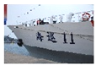    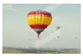  
C. 太空中运行的空间飞行器  D. 元宵夜放飞的“孔明灯”

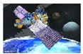      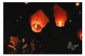

12.下列关于浮力知识的应用，说法正确的是(　　)

A. 一艘轮船在海里和河里航行时，在海里受的浮力大  
B. 密度计在不同液体中漂浮，浸入体积越小，所测液体密度越大  
C. 阿基米德原理只适用于液体，不适合于气体

D. 潜水艇像鱼一样是靠改变自身体积，从而改变所受的浮力，实现上浮下潜的

13.下列关于浮力的说法中，错误的是（    ）

A. 浮力的方向总是向上的  
B. 只有浸在液体中的物体才受到浮力  
C. 浮力起因于液体内部的压强随深度的增加而增大  
D. 物体受到浮力作用时，向上的压力大于向下的压力。

14.如图所示，研究浮力与排开液体的体积有关的实验装置是下图中的（　　）

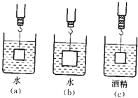

A. 图（a）和图（b）                                              B. 图（a）和图（c）  
C. 图（b）和图（c）                                              D. 图（a）、（b）和图（c）

15.在研究浮力问题时，某同学做了如图所示的实验．在实验中，弹簧测力计的示数分别为F1、F2、F3、F4 ． 下面正确的是（   ）

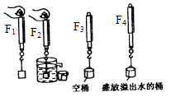

A. F1﹣F2=F4﹣F3               B. F1=F2=F3=F4               C. F1=F2   F3=F4               D. F1﹣F3=F4﹣F2

**二、填空题**

16.大桥的桥墩浸在水中，它受到的浮力大小为________ ．

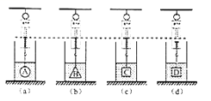17.某小组同学通过实验研究物体浸没在水中时测力计示数F与哪些因素有关，他们将体积相同的球体A、圆锥体B、正方体C和D挂在测力计下，浸没在水中，相应的测力计示数F如图（a）、（b）、（c）、（d）所示．（已知物体所受重力关系为：GA=GB=GC＜GD）

（1）分析比较图（a）和（b）和（c）可得：________ ．

（2）分析比较图（c）和（d）可得：________ ．

18.在如图中，重为6牛的金属块A静止在水面下，弹簧测力计的示数为5牛，金属块受到浮力的大小为________牛。若它受到水对它向下的压力为2牛，则水对它向上的压力大小为________牛。当剪断连接金属块与测力计的细线时，金属块所受浮力将________（选填“变大”、“不变”或“变小”）。

19.浸入液体中的物体，通常要受到液体对它向上托的力，这个力叫浮力，浮力的方向是________．

20.小明在探究浸在水中的物体所受的浮力与浸入水中深度关系的实验中，将圆柱体悬挂在弹簧测力计的挂钩上，手提弹簧测力计使圆柱体缓慢竖直浸入水（水足够深）中，如图所示．他记录了圆柱体全部入水之前下表面浸入水中不同深度h和相应的弹簧测力计示数F，实验数据如下表．

|  |  |  |  |  |  |  |  |  |
| --- | --- | --- | --- | --- | --- | --- | --- | --- |
| 实验次序 | 1 | 2 | 3 | 4 | 5 | 6 | 7 | 8 |
| h/cm | 0 | 2 | 4 | 6 | 8 | 10 | 12 | 14 |
| F/N | 9.8 | 8.6 | 7.4 | 6.2 | 5.0 | 3.8 | 2.6 | 1.4 |

根据表中数据归纳F与h的关系：________．

21.如图甲所示，物体A的体积为V，放入水中静止时．浸入水中的体积为V1；现将一体积为V2的物体B放在物体A上，物体A刚好全部浸没在水中，如图乙所示．则甲图中物体A下表面受到的压力大小为________，物体B的密度为________．（水的密度用ρ水表示）

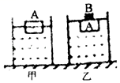

22.浸在液体里的物体要受到液体对它的浮力的作用，那么，浮力是如何产生的呢？

物理上研究问题往往从最简单的问题入手．设想有一个边长为L的正方体浸没在密度是ρ的液体中，如图所示．由于前后两侧面（左右两侧面）在液体中的深度相等，受到的液体的压强也相等，因此受到的压力相等，作用效果相互抵消．而上下两表面却不同：上表面受到的液体压强为p上=________ ，受到的压力为F上=________ 　；

下表面受到的液体压强为p下=________ ，受到的压力为F下=________ ．因此液体会对正方体产生一个向上的和向下的压力的差F差=________ ．实际上，这个压力差就是液体对正方体的浮力．

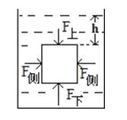

23.探究影响浮力大小的因素时，小红做了如图所示的实验，请你根据她的实验探究回答下列问题： 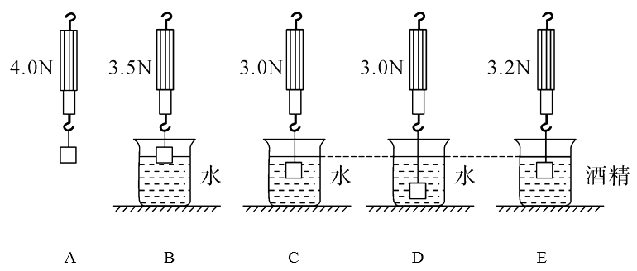

①比较图B和C可知，物体受到的浮力大小与排开液体的________有关；

②比较图C和E可知，物体受到的浮力大小与液体的________有关；

③比较图C和________可知，浮力的大小与物体浸没在液体中的深度无关；

④图E中物体受到浮力大小为________N

⑤比较图C和E可知，水对杯底部的压强________酒精对杯底部的压强（选填“大于”、“小于”或“等于”）

24.浸没在液体中的物体，其下表面受到的液体压强________ 上表面受到的液体压强（选填“大于”、“小于”或“等于”），物体受到的浮力就是液体对物体向上和向下的________ ．

25.在如图中，重为6牛的金属块A静止在水面下，弹簧测力计的示数为5牛，金属块受到浮力的大小为________牛 . 若它受到水对它向下的压力为2牛，则水对它向上的压力大小为________牛 . 当剪断连接金属块与测力计的细线时，金属块所受浮力将________（选填“变大”、“不变”或“变小”）.



**三、作图题**

26.  按下列要求作图:

（1）图甲中物体A静止在斜面上，画出物体A对斜面压力的示意图.

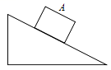

（2）如图乙所示，小球悬浮在水中.请在图中画出小球所受力的示意图.

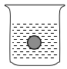

27.在图中，重为8牛的小球静止在水中，用力的图示法画出该球所受的浮力F浮.

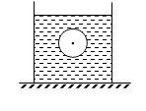

**四、实验探究题**

28.某小组同学通过实验研究物体浸没在水中时测力计示数F与哪些因素有关，他们将体积相同的球体A、圆锥体B、正方体C和D挂在测力计下，浸没在水中，相应的测力计示数F如图（a）、（b）、（c）、（d）所示．（已知物体所受重力关系为：GA=GB=GC＜GD）

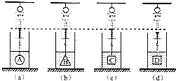

（1）分析比较图（a）和（b）和（c）可得：________．

（2）分析比较图（c）和（d）可得：________．

29.如图所示的实验是研究浸没在水中的石块所受浮力跟它排开水的重力的关系。

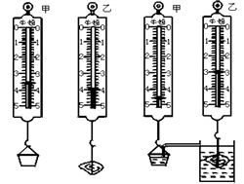

（1）对比乙弹簧测力计两次的示数可知石块受浮力大小是 ________ N；

（2）对比甲弹簧测力计两次的示数可知石块排开的水重是________ N；

（3）实验得到的结论是石块所受浮力的大小等于 ________。

30.下图是探究“浮力的大小与哪些因素有关”实验的若干操作，请根据此图回答下列问题：

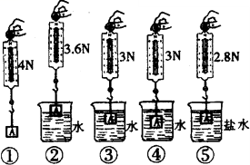

（1）当物体A全部浸入水中，所受的浮力是________；

（2）若探究浮力大小与浸没深度的关系，应选操作是________（填序号）；

（3）若选用的操作③⑤是，可探究浮力的大小与________的关系。

（4）若探究浮力大小与排开液体体积的关系，应选操作是________（填序号）。

**参考答案及解析部分**

一、单选题

1.【答案】C 2.【答案】C 3.【答案】A 4.【答案】A 5.【答案】A 6.【答案】A 7.【答案】 A

8.【答案】A 9.【答案】 C 10.【答案】 B 11.【答案】 C 12.【答案】B 13.【答案】 B

14.【答案】 A 15.【答案】A

二、填空题

16.【答案】0N

17.【答案】 浸没在水中的物体所受的浮力，与物体的形状无关；浸没在水中的物体所受的浮力，与物体自身的重力无关

18.【答案】1；3；不变

19.【答案】竖直向上

20.【答案】F=9.8N﹣0.6hN/cm

21.【答案】 ρ水gV1；

22.【答案】 ρgh；ρghL2；ρg（h+L）；ρg（h+L）L2　； ρgL3

23.【答案】①体积；②密度；③D；④0.8；⑤大于

24.【答案】大于；压力差

25.【答案】1；3；不变

三、作图题

26.【答案】（1）解：如图所示：

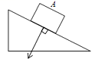  
（2）解：如图所示：

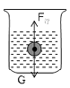

27.【答案】 如下图所示：力的大小、方向、作用点

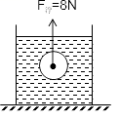

四、实验探究题

28.【答案】（1）浸没在水中的物体所受的浮力，与物体的形状无关  
（2）浸没在水中的物体所受的浮力，与物体自身的重力无关

29.【答案】（1）1（2）1（3）排开的水所受的重力

30.【答案】（1）1N（2）③④（3）液体密度（4）②③（或②④）